АНАЛИЗ РЕЗУЛЬТАТОВ ГОСУДАРСТВЕННОЙ ИТОГОВОЙ АТТЕСТАЦИИ ПО ОБРАЗОВАТЕЛЬНЫМ ПРОГРАММАМ СРЕДНЕГО ОБЩЕГО ОБРАЗОВАНИЯ
в 2017-2018 учебном году
Общие данные:
Количество выпускников: 24 выпускника, 1выпускник – семейное образование, итого -25.
Допущено к аттестации: 24+1 выпускников
Получили аттестат об основном общем образовании:
24+1 выпускников
В этом учебном году один выпускник проходил ГИА в качестве экстерна, так как получал образование в форме семейного. Его результаты не учитываются при подсчете среднего балла по предметам. Все выпускники проходили ГИА в форме ЕГЭ. Успеваемость по русскому языку и математике базовой составила 100%, поэтому все выпускники получили аттестат о среднем общем образовании. Один выпускник по причине болезни сдавал историю в резервный день, остальные сдавали экзамены в основные сроки.
В этом году было получено 102 результата ЕГЭ, 48 из них по обязательным предметам (русский язык, математика базовая), 19 результатов по математике профильной, 35 по предметам по выбору. На ГИА было получено 6 неудовлетворительных результатов (1 по математике профильной, 2 по информатике, 2 по обществознанию, 1 по истории), и 1 неудовлетворительный результат получил экстерн (математика профильная), это – 6% от общего количества экзаменов и это на 1% меньше, чем в предыдущем учебном году. Общая успеваемость составила 94%. Общая успешность по всем предметам составила 64%. Это на 5% больше, чем в прошлом году. Количество результатов равных или выше 75 баллов по всем предметам - 12 (кроме математики базовой) и это составило 12%, что на 5% больше предыдущего года.
Данные приведены в таблицах.

ТАБЛИЦА УЧАСТИЯ ВЫПУСКНИКОВ НА ГИА
Учебный год | 2013-2014 | 2014-2015 | 2015-2016 | 2016-2017 | 2017-2018
Количество выпускников | 29 | 27 | 30 | 26 | 24
Допущены к ГИА | 29 | 27 | 30 | 26 | 24
Русский язык | 29 | 27 | 30 | 26 | 24
Математика (базовая) |  | 21 | 25  83% | 25  96% | 24  100%
Математика | 29 | - | - | - | -
Математика (профильная) |  | 23 | 17  57% | 23  88% | 19  79%
Информатика | 6  21% | 4 | 3  10% | 2  8% | 7  29%
История | 4  14% | 2  7% | 8  27% | 4  15% | 2  8%
Обществознание | 18  62% | 17  63% | 19  63% | 20  77% | 16  67%
Физика | 5  17% | 5  19% | 2  6% | 2  8% | 4  16%
Химия | 2  7% | 3  11% | 3  10% | 1  4% | 2  8%
Биология | 6  21% | 2  7% | 3  10% | 5  19% | 2  8%
Литература | 2  7% | 3  11% | 0 | 2  8% | 0
География | 0 | 0 | 2  6% | 1  4% | 1  4%
Английский язык | 1  3% | 2  7% | 1  3% | 0 | 1  4%
Количество выпускников, набравших по ЕГЭ количество баллов ниже минимального | Нет | 3  11% | 5  17% | 7  27% | 3  12,5%
Награждены похвальной грамотой |  | 2 | 1 | 0 | 0
Награждены медалью "За особые успехи в обучении" | - | - | - | - | -
Награждены почетным знаком губернатора "За особые успехи в обучении" | - | - | - | - | -

В этом году было получено 102 результата ЕГЭ. Все выпускники сдавали математику базовую, а математику профильную выбрали 19 человек. Выпускники выбирают оба уровня, так как многие идут сдавать математику профильную, не имея достаточной математической подготовки. Было 9 отказов от сдачи экзаменов по выбору (математика профильная – 3 отказа, обществознание – 2 отказа, физика – 1 отказ, биология – 1 отказ, информатика – 2 отказа), это максимальное количество на ГИА. Традиционно выпускники выбирают для сдачи обществознание (67%). Из 11 выпускников профильной группы только 1 не сдавал обществознание. Остальные предметы сдают единично и целенаправленно.
Диаграмма 1
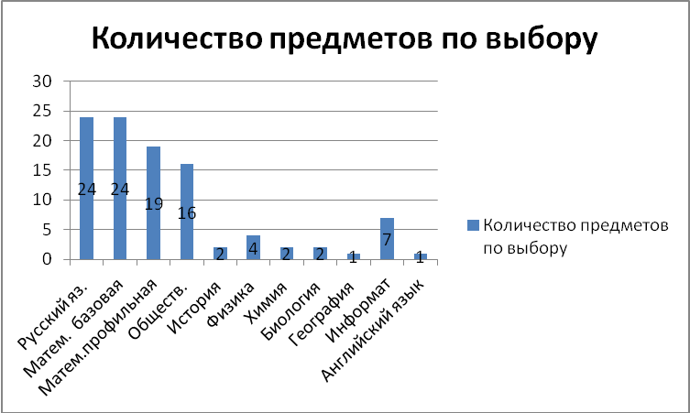

ТАБЛИЦА РЕЗУЛЬТАТОВ ЕГЭ (СРЕДНИЙ БАЛЛ)

 | 2012-2013  Выпускников  18 чел |  | 2013-2014  Выпускников  29 человек |  | 2014-2015  Выпускников  27 человек |  | 2015-2016  30 выпускников |  | 2016-2017  26 выпускников |  | 2016-2017  26 выпускников
 | Чел. | Средн.  балл | Количество выпускников | Средний балл |  | Средний балл | Количество выпускников | Средний балл | Количество выпускников | Средний балл | Количество выпускников | Средний балл | Разница между 2017 и 2018
Русский яз. | 18 | 62,33 | 29 | 63,17 | 27 | 74 | 30 | 69,37 | 26 | 67,85 | 24 | 70,21 | 2,36
Математика базовая |  |  |  |  | 21 | 15,67 | 25 | 15,80 | 25 | 16,16 | 24 | 15,63 | -0,53
Математика профильная |  |  |  |  | 23 | 50,83 | 17 | 55,29 | 23 | 39,04 | 19 | 47,21 | 8,17
Математика | 18 | 49,83 | 29 | 49,17 | - | - | - | - | - | -
История | 2 | 53 | 4 | 43,75 | 2 | 62,5 | 8 | 54,63 | 4 | 63,00 | 2 | 33,50 | -29,5
Обществ. | 13 | 62,З1 | 18 | 52,83 | 17 | 62,47 | 19 | 52,26 | 20 | 53,95 | 16 | 58,13 | 4,18
Физика | - | - | 5 | 43,8 | 5 | 59,80 | 2 | 56 | 2 | 45,00 | 4 | 53,75 | 8,75
Химия | 3 | 73,33 | 2 | 51,8 | 3 | 63,33 | 3 | 61,00 | 1 | 71,00 | 2 | 54,50 | -16,5
Биология | 4 | 66,5 | 6 | 57,5 | 2 | 49 | 3 | 77,33 | 5 | 53,20 | 2 | 53,00 | -0,2
География | - | - | 0 | - | - | - | 2 | 82,50 | 1 | 46,00 | 1 | 63,00 | 17
Литература | 1 | 68 | 2 | 48,5 | 3 | 52,67 | - | - | 2 | 56,00 | 0 | - | -
Информат | - | - | 6 | 50,67 | 4 | 41,5 | 3 | 61,75 | 2 | 42,00 | 7 | 43,43 | 1,43
Английский язык | - | - | 1 | 63 | 2 | 19 | 1 | 33 | 0 | - | 1 | 40
Английский язык устный |  |  |  |  | 2 | 18 | 1 | 39 | 0 | -
Общее | 60  Чел | 62,2  балла | 102 результата | 54,07 | 111 | 53,51/42,19 | 114/89 | 60,61/  50,78 | 111/86 | 53,70/  50,29 | 102 | 51,67/48,40 | -2,03

Диаграмма 2

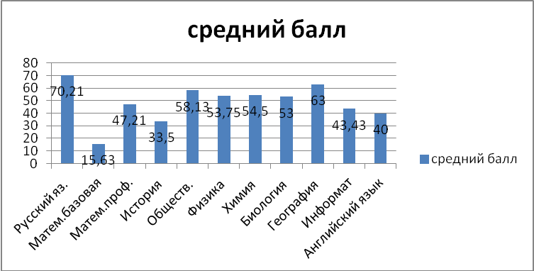

1. Сравнивая результаты ЕГЭ за шесть лет, стоит отметить, что на ЕГЭ-2018 выпускники показали самый высокий результат по русскому языку 70,21 (учитель русского языка и литературы Ивашко Л.В); повысили средний балл по математике профильной и физике больше чем на 8 баллов (учитель математики Тараканова Г.А., учитель физики Красавин С.Е.). По сравнению с 2017 годом средний балл ниже по математике базовой, биологии, химии, истории.
2. Самые высокие результаты в этом году были получены по следующим предметам:
- русский язык – 94 балла, от 78 до 89 – 7 результатов (учитель Ивашко Л.В.)
- математика профильная – 76,74 балла (учитель Тараканова Г.А.)
- обществознание – 83 балла (учитель Ронжин Н.Н.)
Два выпускника сдавали только обязательные предметы. Два выпускника сдавали только 1 предмет по выбору, 2 предмета по выбору – 10 человек, 3 предмета по выбору – 9 человек, 4 предмета по выбору – 1 человек.
В этом году выпускники выбирали необходимые предметы, учитывая запасные варианты для поступления в ВУЗ.

Таблица результатов ГИА в форме ЕГЭ по показателю «Успешность»

Учебный год | 2013-14  Выпускников  29 человек |  | 2013-14  Выпускников  27 человек |  | 2015-16  30 выпускников |  | 2016-17  26 выпускников |  | 2017-18  24 выпускника
Предмет | Количество выпускников | % | Количество выпускников | % | Количество выпускников | % | Количество выпускников | % | Количество выпускников | %
Русский язык | 6 | 20,69% | 18 | 66,67% | 25 | 83,33% | 21 | 81% | 24 | 79
Математика базовая |  |  |  |  | 23 | 92,00% | 25 | 100% | 24 | 92
Математика профильная | 7 | 24,14% | 7 | 25,93% | 11 | 64,71% | 5 | 26% | 19 | 42
Обществознание |  |  |  |  | 9 | 47,37% | 9 | 45% | 16 | 62,5
История |  |  |  |  | 4 | 50% | 2 | 50% | 2 | 0
Биология |  |  |  |  | 3 | 100% | 1 | 25% | 2 | 50
Химия |  |  |  |  | 2 | 66,66% | 1 | 100% | 2 | 50
Физика |  |  |  |  | 1 | 50% | 0 | 0% | 4 | 25
Информатика |  |  |  |  | 1 | 33,33% | 0 | 0% | 7 | 29
География |  |  |  |  | 2 | 100% | 0 | 0% | 1 | 100
Англ. Язык |  |  |  |  | 0 | 0% | - | - | 1 | 0
Литература |  |  |  |  | - | - | 1 | 50% | 0 | -

Диаграмма 3

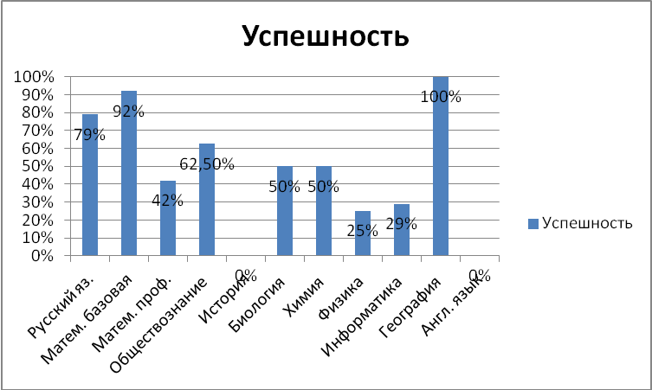

Успешность результатов ГИА-11 в 2018 году составила 100% только по географии. Также высокая успешность по математике базовой – 92%, по русскому языку – 79%. По остальным предметам успешность либо низкая, либо вообще равна 0%. Средняя успешность по всем предметам – 64% и это на 6% выше результата 2017 года.

ТАБЛИЦА ВЫБОРА ПРЕДМЕТОВ, РЕЗУЛЬТАТОВ ЕГЭ
№ | Предмет | Количество выпускников | Успеваемость | Минимальный результат | Максимальный результат | Средний балл | Успешность %
 | Русский язык | 24 | 100% | 45 + | 94+ | 70,21 | 79
 | Математика базовая | 24 | 100% | 3- | 5 | 15,63 | 92
 | Математика проф | 19 | 95% | 23 | 76+ | 47,21 | 42
 | Обществознание | 16 | 87,5% | 34 | 83+ | 58,13 | 62,5
 | История | 2 | 50% | 25- | 42- | 33,50 | 0
 | Биология | 2 | 100% | 42+ | 64- | 53,00 | 50
 | Химия | 2 | 100% | 36 | 73+ | 54,50 | 50
 | Физика | 4 | 100% | 41 | 74+ | 53,75 | 25
 | Информатика | 7 | 71% | 7- | 61+ | 43,43 | 29
 | География | 1 | 100% | - | 63 | 63,00 | 100
 | Английский язык | 1 | 100% | 40 | - | 40 | 0
 | Литература | 0 | - | - | - | - | -
 | Общее | 102 | 94% |  |  | 51,67/  48,40 | 64%

Анализируя результаты ЕГЭ в 2018 году, можно сказать, что минимальный балл мало изменился по сравнению с прошлым годом, максимальный балл увеличился, тем не менее средний балл немного уменьшился (приблизительно на 2, 03). Средняя успеваемость составила 94% и это на 3% ниже предыдущего года. Успеваемость ниже 100% сразу по 4 предметам. Можно отметить следующие предметы:
По среднему баллу:
Русский язык – 70,21 балла
По успешности:
Русский язык – 79%
Математика базовая – 92%
География – 100%
По результатам ЕГЭ- 2018 средний балл без математики базовой 51,67, а с учетом математики базовой – 48,40 балла. Это на 2,03 балла меньше, чем в 2017 году по первому показателю.

Следующие диаграммы показывают изменение среднего балла по предмету, начиная с 2006 года

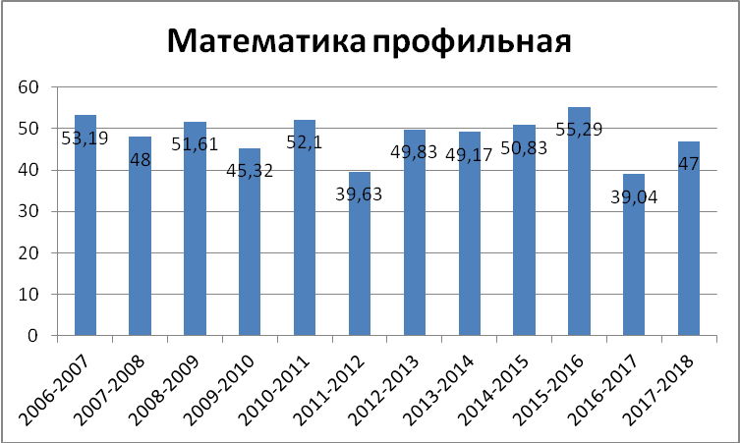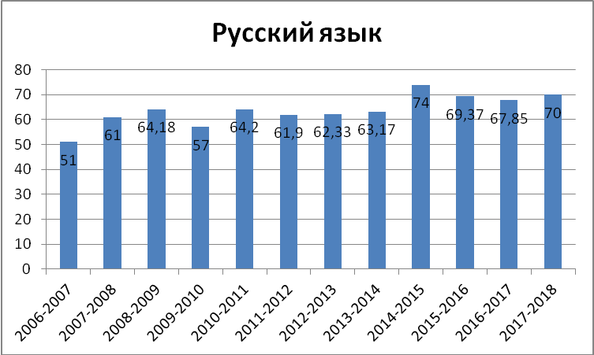

За 12 лет средний балл по математике колеблется от 40 до 55, с 2015 года выпускники сдавали математику профильную, в этом году средний балл по данному предмету выше предыдущего года более чем на 8%.
За 12 лет средний балл по русскому языку от 51 до 74, с 2011 года средний балл не опускался ниже 61, в этом году результат стабильно высокий.
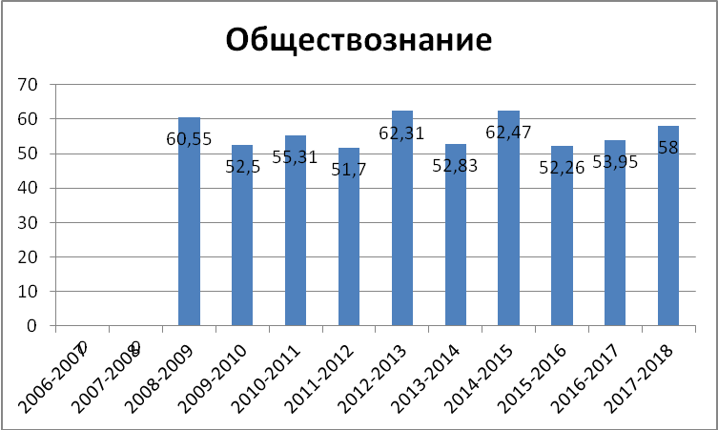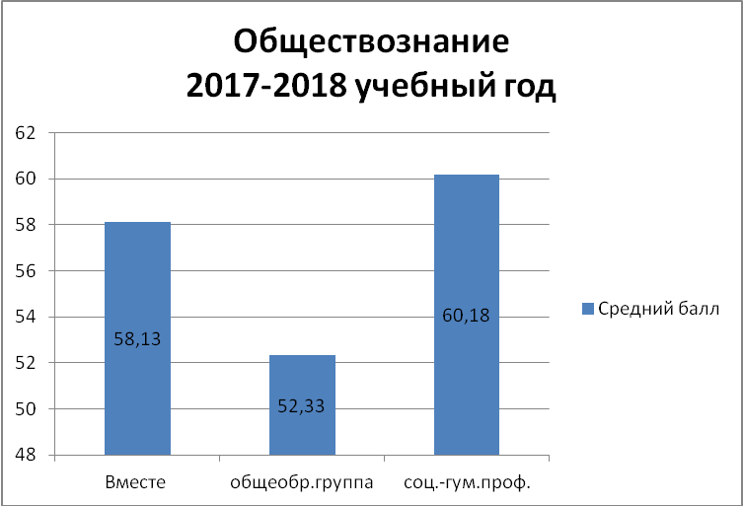

Самый часто выбираемый экзамен – обществознание, результаты за 10 лет стабильные от 51 до 62, в этом году выше, чем в предыдущие два года. В этом учебном году первый раз сдавали обществознание выпускники группы социально-гуманитарного профиля. Средний балл в профильной группе почти на 8 баллов выше, чем в общеобразовательной, но не является достаточно высоким. На отметку «5» из 10 участников сдали только 3 человека, а успешность составила 55%.

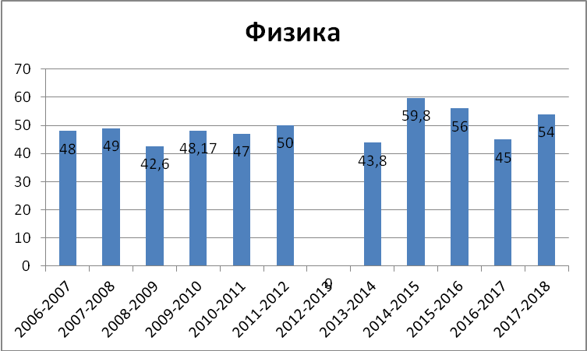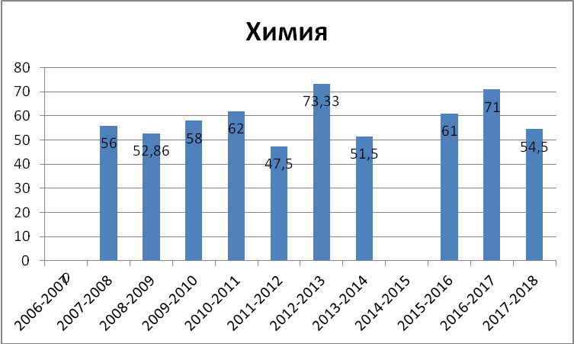

По физике результаты от 42 до 59 баллов, этот экзамен сдают от 2 до 5 выпускников, поэтому результат напрямую отражает уровень подготовки выпускников, в этом году третий по величине результат за последние 12 лет.
Средний балл по химии от 47 до 73 баллов, химию выбирают также небольшое количество выпускников, в этом году сдавали два выпускника.
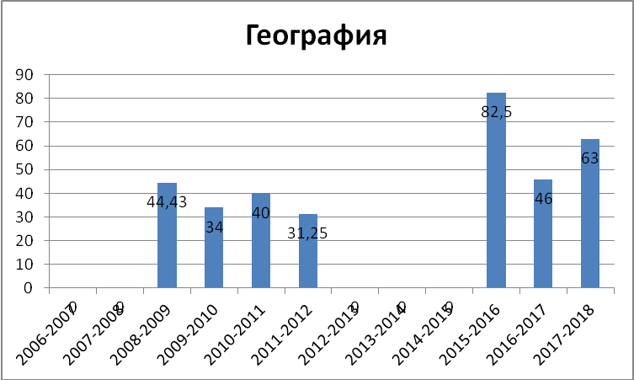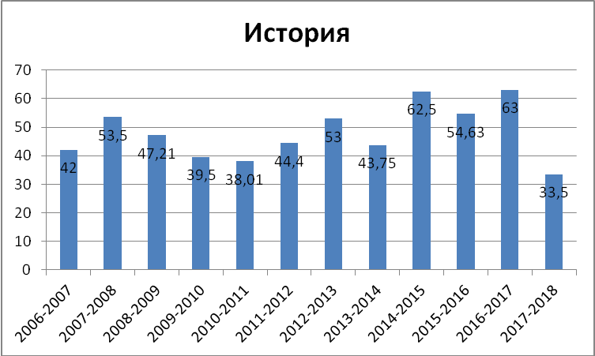

В этом году географию сдавал 1 выпускник, результат средний.

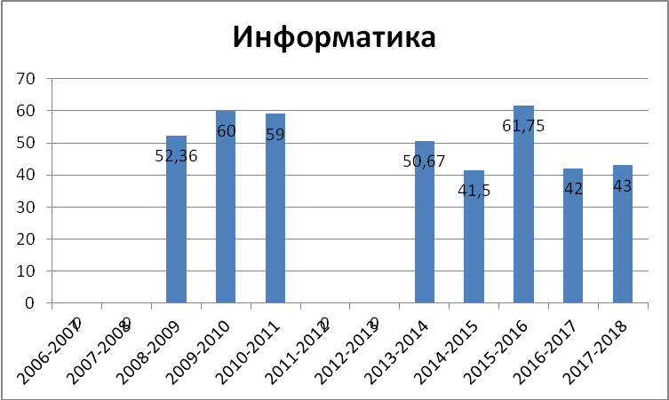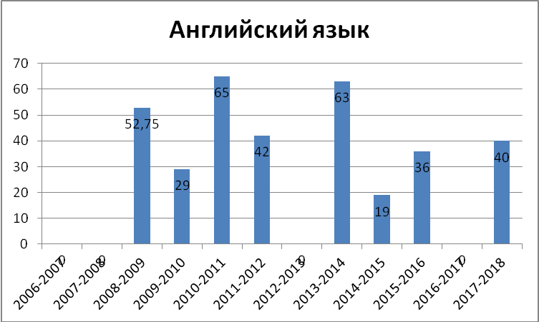
Средний балл по информатике от 41 до 61, в этом году результат низкий.
За 12 лет средний балл по истории находится в пределах от 39 до 63, с 2015 года средний балл выше 54, в этом году результат самый низкий. Для предметов, которые выбирают 1-3 выпускника данные среднего балла не отражают степень подготовки выпускников в полной мере, а являются практически индивидуальными результатами. Средний балл в такой ситуации испытывает скачки в зависимости от успеваемости и уровня подготовки конкретного выпускника.
Результаты по английскому языку достаточно низкие, не смотря на то, что данный предмет сдают цеденапрвленно1-2выпускника средний балл от 19 до 65, в этом году средний балл низкий.
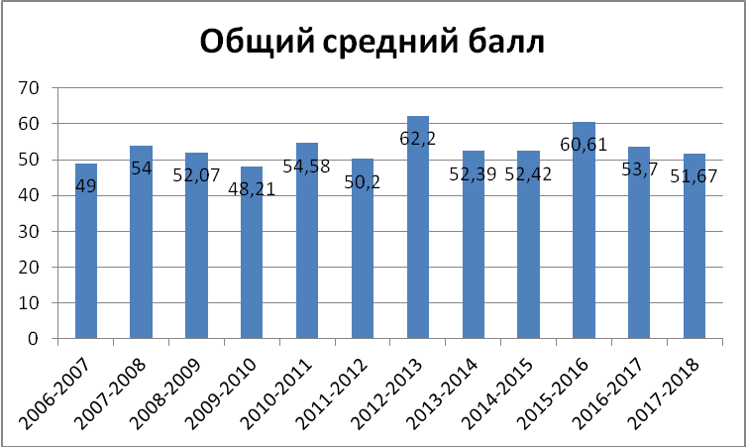
Общий средний балл почти приблизился к своей минимальной границе за 12 лет.
Вывод:

В 2017-2018 учебном году к ГИА по образовательным программам среднего общего образования были допущены все выпускники 11 класса, в количестве 24 человек и один выпускник, получающий образование в форме семейного. ГИА проходили только выпускники текущего года, все выбрали форму ГИА - ЕГЭ. Все выпускники прошли ГИА и получили аттестат о среднем общем образовании.
Положительные моменты на ГИА-2018: 100% успеваемость, увеличение среднего балла по 6 предметам, отсутствие массового отказа от сдачи предметов по выбору, прохождение ГИА в основные сроки, отсутствие нарушений и замечаний к выпускникам, высокие индивидуальные результаты выпускников.

Достижению данных результатов способствовала планомерная работа педагогического коллектива по следующим направлениям:
Методическая работа, система диагностических, тренировочных, предэкзаменационных работ.
Возможность выстраивать индивидуальный маршрут обучения: группа социально-гуманитарного профиля, элективные предметы по выбору (Трудные вопросы математики, Химия в задачах, Экология организмов, Физика в задачах, Язык программирования Паскаль).
Индивидуальная работа учителей-предметников с выпускниками.
Информационно-разъяснительная работа по процедуре подготовки и проведению ГИА через собрания, инструктажи, индивидуальные консультации, сайт, стенды.

Отрицательные моменты на ГИА-2018: 3 выпускника набрали на ЕГЭ баллы ниже минимального, по 4 предметам средний балл по сравнению с 2017 годом стал ниже, причем по 2 предметам значительно.

Анализируя данные результаты, на следующий учебный год необходимо поставит следующие задачи:
- Организация информационно-разъяснительной работы по процедуре проведения ГИА.
- Организация информационно-разъяснительной работы по необходимому и достаточному количеству предметов по выбору с 10 класса.
- Организация обучения на профильном уровне.
- Организация элективных предметов по выбору.
- Индивидуализация работы учителя-предметника.
- Организация работы учителя-предметника с группой риска.
- Разработка плана мероприятий по повышению качества подготовки к ГИА.

